**电力电子技术实验报告封面**

**电力电子技术实验报告**

**实 验 一：****电力电子器件GTR、MOSFET及其驱动电路**

**指导教师：谢路耀**

**班 级：自动化2304**

**姓 名：潘家航**

**学 号：202205240220**

**实验时间：2025年12月28日**

**实验地点：信息楼B114**

**浙江工业大学**

**1 电力晶体管(GTR)驱动电路研究**

**一．实验目的**

1．掌握GTR对基极驱动电路的要求。

2．掌握一个实用驱动电路的工作原理与调试方法。

**二．实验内容**

1．连接实验线路组成一个实用驱动电路

2．PWM波形发生器频率与占空比测试

3．光耦合器输入、输出延时时间与电流传输比测试

4．贝克箝位电路性能测试

5．过流保护电路性能测试

**三．实验线路**

见图。

**四．实验设备和仪器**

1．NMCL-07电力电子实验箱

2．双踪示波器（**机器内部已经共地，两个通道只需要一个接地线**）

3．万用表（自备）

4．教学实验台主控制屏

**五．实验方法**

1．检查面板上所有开关是否均置于断开位置

2．PWM波形发生器频率与占空比测试(熟悉示波器标尺使用)

（1）开关S1、S2打向“通”，用示波器观察1和2点间的PWM波形，通过电位器RP调节改变占空比，通过示波器测量脉冲宽度、幅度与脉冲周期，并计算出频率f与占空比ρ，填入表2—1。

表2—1

|  |  |  |  |  |  |
| --- | --- | --- | --- | --- | --- |
|  | 幅度（Vp-p） | 宽度（ms） | 周期（ms） | 频率f（kHz） | 占空比ρ |
| S2：通  RP：右旋到底 | 3.1 | 1.16 | 1.2 | 0.830 | 96.9% |
| S2：通  RP：左旋 | 3.1 | 0.51 | 1.2 | 0.845 | 12.4% |
| S2：断  RP：右旋 | 3.1 | 0.11 | 0.11 | 9.24 | 97.3% |
| S2：断  RP：左旋 | 3.1 | 0.21 | 0.09 | 9.35 | 19.8% |

3．光耦合器特性测试

（1）输入电阻为R1=1.6KΩ时的开门，关门延时时间测试

a．GTR单元光耦合测试如图1接线图所示，PWM波形发生器输出方波作为光耦输入，光耦输入高电平时导通输出低电平，反之输出高电平。

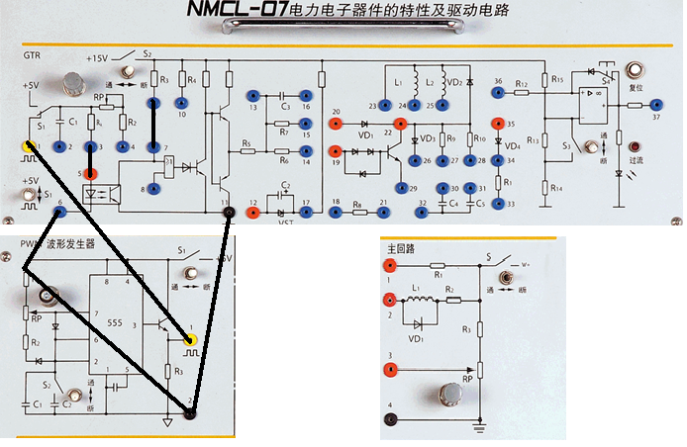

**图1 接线图**

b．GTR单元的开关S1合向“ ”，用双踪示波器观察输入“1”与“6”及输出“7”与“11”之间波形，记录开门时间ton（含延迟时间td和下降时间tf）以及关门时间toff（含储存时间ts和上升时间tr），填入表2—2。

表2—2 R=1.6k

|  |  |  |  |  |  |
| --- | --- | --- | --- | --- | --- |
| td | tf | ton | ts | tr | toff |
| 10μs | 30μs | 40μs | 5.5μs | 12μs | 17.5μs |

（2）输入电阻为R2=150Ω时的开门，关门延时时间测试

将GTR单元的“3”与“5”断开，并连接“4”与“5”， 调节电位器RP顺时针旋到底（使RP短接），其余同上，记录开门、关门时间，填入表2—3。

表2—3 R=150

|  |  |  |  |  |  |
| --- | --- | --- | --- | --- | --- |
| td | tf | ton | ts | tr | toff |
| 22.5μs | 30μs | 52.5μs | 1μs | 3μs | 3.15μs |

（3）（不做）输入加速电容对开门、关门延时时间影响的测试

断开GTR单元的“4”和“5”，将“2”、“3”与“5”相连，即可测出具有加速电容时的开门、关门时间，填入表2—4。

表2—4 接有加速电容

|  |  |  |  |  |  |
| --- | --- | --- | --- | --- | --- |
| td | tf | ton | ts | tr | toff |
|  |  |  |  |  |  |

4．驱动电路输入，输出延时时间测试

在前面光耦电路的基础上进一步加入驱动电路，测试驱电路输入输出延时特性。如图2接线图所示:

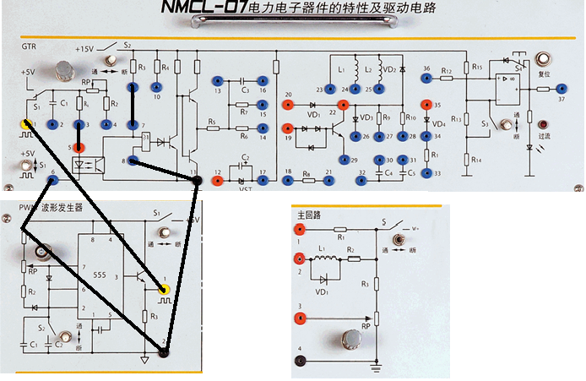

**图2 接线图**

用双踪示波器观察**GTR单元输入**“1”与“6”及**驱动电路输出**“14”与“11”之间波形，记录驱动电路的输入，输出延时时间。

td=7.3μs

5．贝克箝位电路性能测试

（1）不加贝克箝位电路时的GTR存贮时间测试。

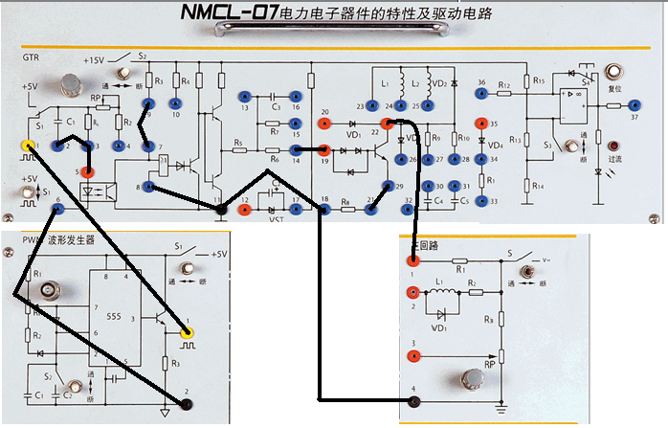

图3接线图

前面产生的驱动信号加在GTR的基极。GTR负载电路通过面板上主回路模块接入，如图3接线图所示，用双踪示波器观察基极驱动信号ub（“19”与“18”之间）及集电极电流ic（“21”与“18”之间）波形，记录存贮时间ts。

ts=6.80μs

（2）加上贝克箝位电路后的GTR存贮时间测试

在上述条件下，将20与14相连，观察与记录ts的变化。

ts=1.20μs

**六．实验报告**

1．画出PWM波形，列出PWM波形发生器S2在“通”与“断”位置时的频率f与最大，最小占空比。

2．画出光耦合器在不同输入电阻及带有加速电容时的输入、输出延时时间曲线，探讨能缩短开门、关门延时时间的方法。

3．（不做）列出光耦输入、输出电流，并画出电流传输比曲线。

4．列出有与没有贝克箝位电路时的GTR存贮时间ts，并说明使用贝克箝位电路能缩短存贮时间ts的物理原因以及对贝克箝位二极管V1的参数选择要求。

5．实验的收获，体会与改进意见。

1.

PWM波形：

PWM波形如图1所示

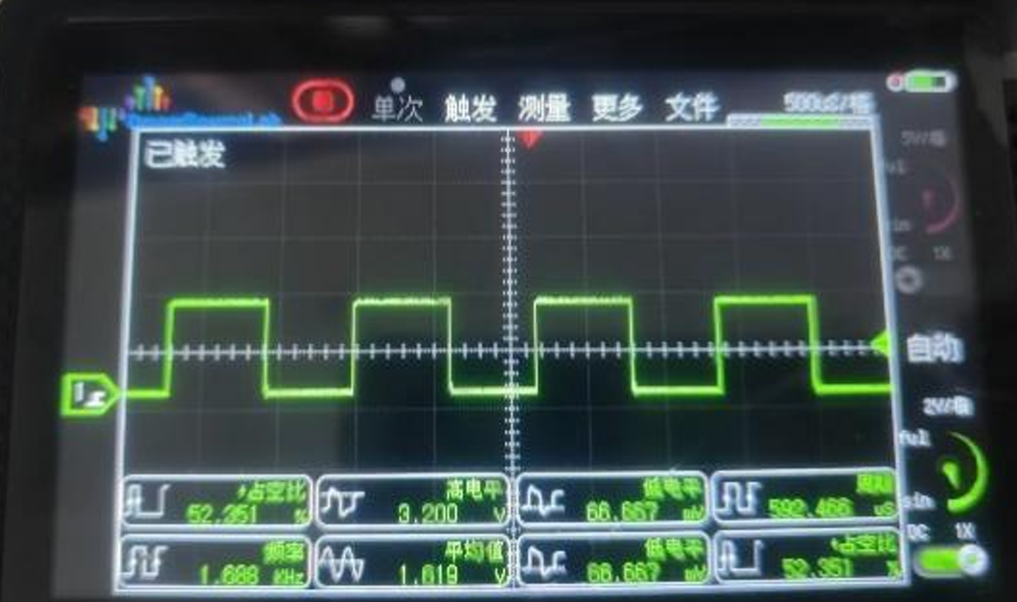

图1

（1）S2在“通”时：

频率f：约820Hz

最大占空比：96.880%

最小占空比：11.386%

（2）S2在“断”时：

频率f：约9.3kHz

最大占空比：96.546%

最小占空比为：11.645%

2.

（1）电阻R1=1.6千欧姆时，实验结果如图2所示

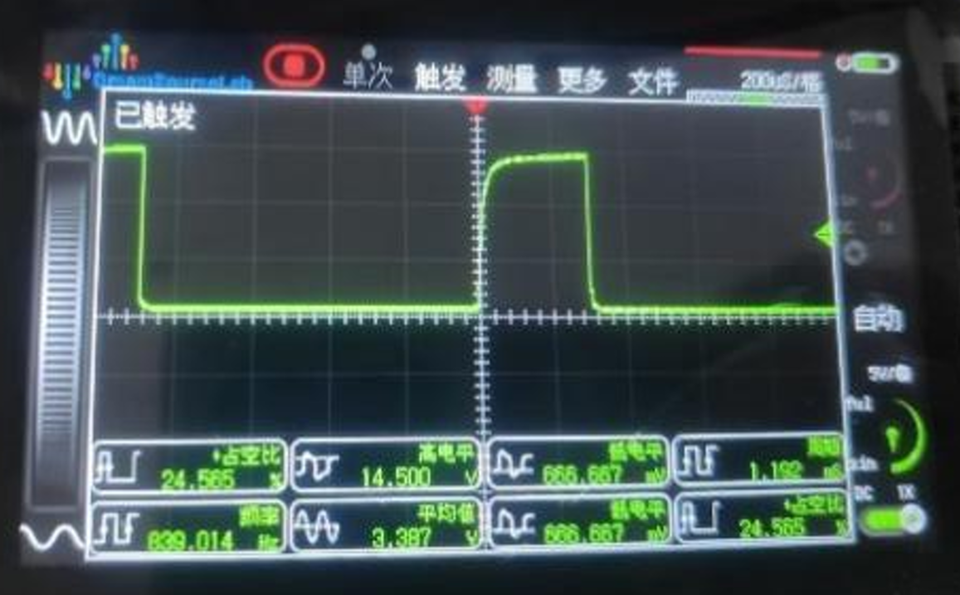

图2

（2）电阻R2 =150欧姆时，实验结果如图3所示

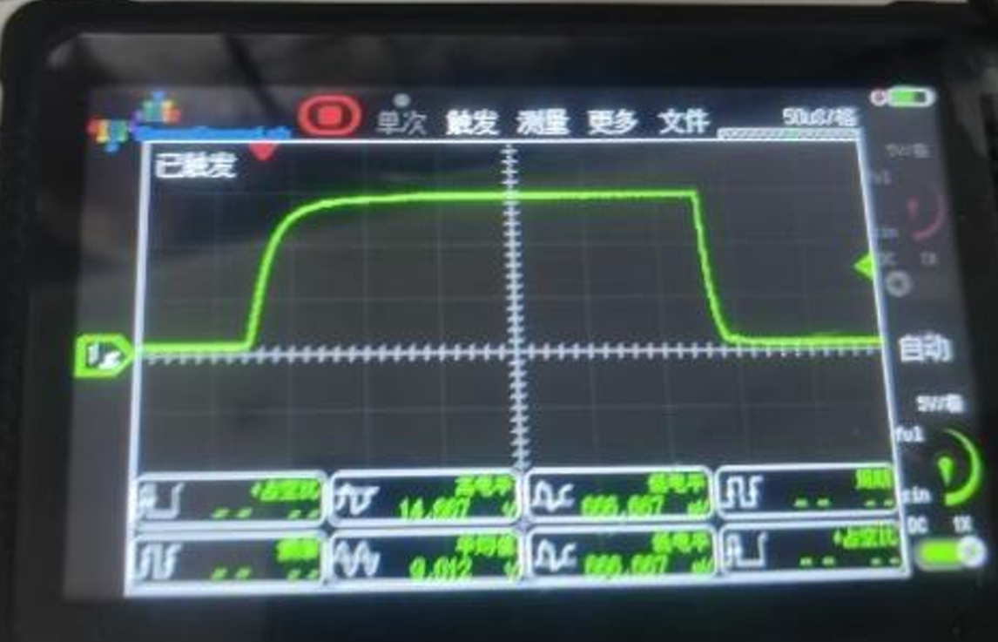

图3

（3）输入加速电容的实验结果，如图4所示

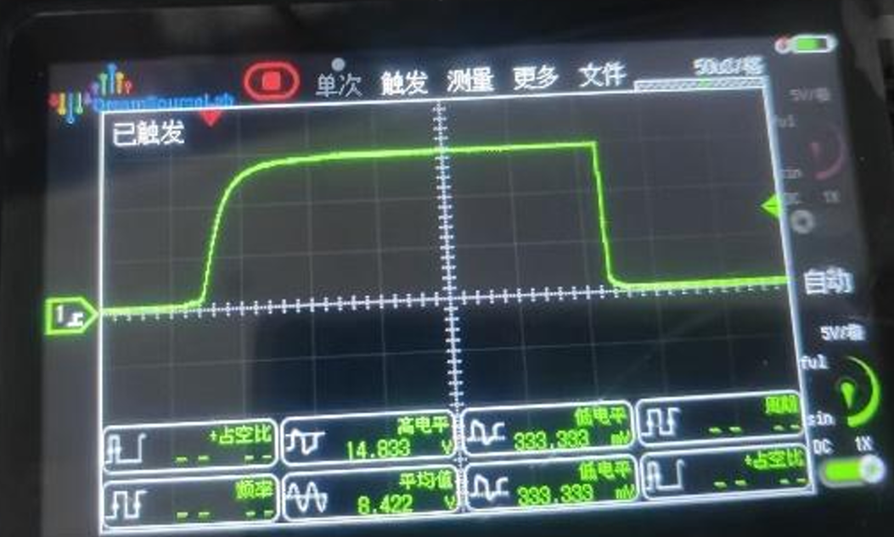

图4

缩短开门、关门延时的方法可从输入电路优化、输出电路优化以及器件选型与拓扑设计三方面着手，输入侧可采用峰值电流驱动，短暂施加高电流脉冲加速 LED 点亮，同时结合应用需求优化输入电阻阻值，还能在 LED 关断时施加反向偏置以加速电荷清除，以此平衡导通与关断速度；输出侧可在负载电阻两端并联合适容量的加速电容，通过瞬时低阻抗通路加速载流子注入和电荷抽取，同时合理匹配负载电阻阻值，并采用有源下拉 / 上拉结构强制输出快速切换，消除波形拖尾；器件与拓扑层面则可直接选用 ns 级的高速光耦替代传统 μs 级光耦，在光敏三极管基极反向并联肖特基二极管防止其进入深饱和，或采用两个光耦组成互补推挽结构，实现双向加速以减小整体传输延迟。

4.

存贮时间 ts：GTR 从正向基极电流 IB1 转为反向 IB2 时，集电极电流 iC 下降到 0.9ICS 所需的时间，是关断时间的主要部分 (约占 70-90%)。

|  |  |  |
| --- | --- | --- |
| 条件 | 存贮时间 ts | 特点 |
| 无贝克箝位 | 3-8μs | GTR 处于深饱和状态，基区存储大量过剩载流子 |
| 有贝克箝位 | 0.1-1μs | GTR 处于临界饱和状态，基区存储电荷大幅减少 |

存贮时间 ts 的本质是移除 GTR 基区过剩载流子所需的时间，深饱和状态下基区积累的电荷量 Q_sat 与饱和深度成正比，表现为 Q_sat = Q0 + ΔQ（ΔQ 数值很大），而贝克箝位电路会通过非线性负反馈机制，在 GTR 接近饱和时自动分流多余的基极电流，使其维持在临界饱和状态，此时基区存储电荷量仅为 Q0（ΔQ≈0），关断时需要移除的载流子数量大幅减少，因此存贮时间 ts 被显著缩短。

5.

1、实验过程中，应熟练操作示波器，注意其倍率和方向，必要时可以选择反向。此外，还要注意耦合方式。

2、学会使用示波器的更多功能，尤其是两条时间轴的使用，可以直观显示波形电压值和两条时间轴之间的时间差，观察方便。

3、不要使用自动设置，尽量手动调。

4、利用加速电容两端电压不会突变的特性，缩短开关时间。

**七．思考题**

1．波形发生器中R1=160Ω，RP=1kΩ，R2=3kΩ，C1=0.022uF，C2=0.22uF，试对所测的f、Dmax、Dmin与理论值作一比较，能否分析一下两者相差的原因？

2．实验中的光耦为TLP521，试对实测的开门、关门延时时间与该器件的典型延时时间作一比较，能否分析一下两者相差的原因。

3．试比较波形发生器输出与驱动电路输出处（拍照）的脉冲占空比，并分析两者相差的原因，你能否提出一种缩小两者差异的电路方案。

1.

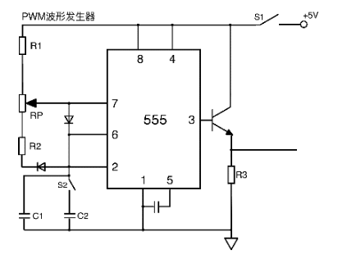

高电平，充电时间



低电平，放电时间



频率



占空比



经过计算得到：

S2断开时，f= 15609HZ ，Dmax=27.8% ，Dmin=3.8%；

S2合上时，f= 1419HZ ，Dmax=27.8% ，Dmin=3.8%；

两者相差的原因可能是：

1、电容电阻值有1%-5%的误差，这些误差会导致不同。

2、示波器本身也有测量的误差，人眼的读数也会有误差。

3、公式本身就是理想状态，555定时器在计算时未考虑二极管的导通压降。

2.

经过数据比较得到，实验实际测得的开启、关断、存储时间均比元器件的典型时间要长。实际测得时间较理论值长可能是因为电路中由于外围电路的影响，导致电压、电流无法达到理论值，或存在延时，导致元器件无法正常工作，而且元器件也可能存在性能的老化。

同时还要考虑光耦的实际导通压降等参数和光耦连接的上下拉电阻值等参数。这些都会影响开关门延时时间。

3.

波形发生器输出与驱动电路输出处的脉冲占空比之差主要由驱动电路输入，输出延时时间不同所造成的，可以采用高速光耦，比如TLP118，可以达到20M。

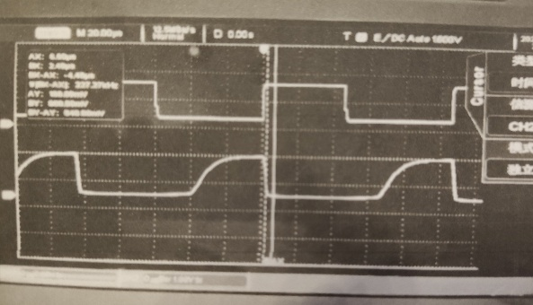

**2 电力晶体管(GTR)特性研究**

**一．实验目的**

1．熟悉(GTR)的开关特性与二极管的反向恢复特性及其测试方法。

2．掌握GTR缓冲电路的工作原理与参数设计要求。

**二．实验内容**

1．不同负载时的GTR开关特性测试。

2．不同基极电流时的开关特性测试。

3．有与没有基极反压时的开关过程比较。

4．并联冲电路性能测试。

5．串联冲电路性能测试。

6．二极管的反向恢复特性测试。

**三．实验线路**

见图

**四．实验设备和仪器**

1．NMCL-07电力电子实验箱中的GTR与PWM波形发生器部分

2．双踪示波器（自备）

3．万用表（自备）

4．教学实验台主控制屏

**五．实验方法**

1．不同负载时GTR开关特性测试

（1）电阻负载时的开关特性测试

GTR单元的开关S1合向“ ”， 将GTR单元的输入“1”与“6”分别与PWM波形发生器的输出“1”与“2”相连，再分别连接GTR单元的 “3”与“5”，“9”与“7”，“15”、“16”与“19”，“29”与“21”，以及GTR单元的“8”、“11”、“18”与主回路的“4”， GTR单元的“22”与主回路的“1”，即按照以下表格的说明连线，如图1接线图所示：

|  |  |  |  |  |  |  |  |
| --- | --- | --- | --- | --- | --- | --- | --- |
| GTR ：1  PWM：1 | GTR：6  PWM：2 | GTR：3  GTR：5 | GTR：9  GTR：7 | GTR：8  GTR：11  GTR：18  主回路：4 | GTR：15  GTR：16  GTR：19 | GTR：29  GTR：21 | GTR：22  主回路：1 |

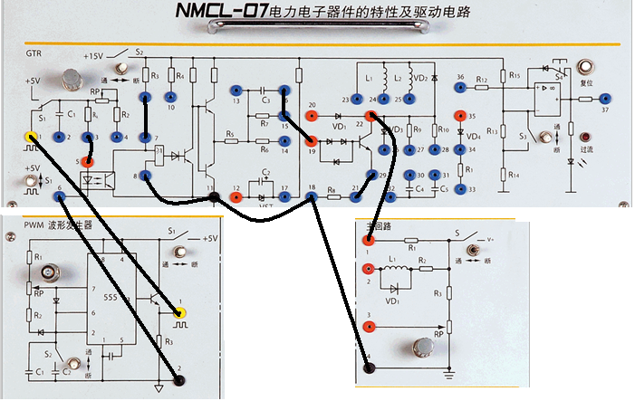

**图1 接线图**

用示波器观察，基极驱动信号ib（“19”与“18”之间）及集电极电流ic（“21”与“18”之间）波形，记录开通时间ton，存贮时间ts、下降时间tf。

ton=1.5 us，ts=0.3 us，tf=1.5 us

（2）电阻、电感性负载时的开关特性测试

除了将主回器部分由电阻负载改为电阻、电感性负载以外（即将“1”与“22”断开而将“2”与“22”相连)，其余接线与测试方法同上。

ton=1.0 us，ts=0.5 us，tf=2.0 us

2．不同基极电流时的开关特性测试

（1）基极电流较小时的开关过程

断开GTR单元“16”与“19”的连接，将基极回路的“15”与“19”相连，主回路的“1”与GTR单元的“22”相连，其余接线同上，测量并记录基极驱动信号ib（“19”与“18”之间）及集电极电流ic（“21”与“18”之间）波形，记录开通时间ton，存贮时间ts、下降时间tf。

ton=1.5 us，ts=0.4 us，tf=2.6 us

（2）基极电流较大时的开关过程

将GTR单元的“15”与“19”的连线断开，再将“14”与“19”相连，其余接线与测试方法同上。

ton=2.5 us，ts=3.8 us，tf=6.0 us

3．有与没有基极反压时的开关过程比较

（1）没有基极反压时的开关过程测试---与上述2（2）测试方法相同。

（2）有基极反压时的开关过程测试

a．将GTR单元的“18”与“11”断开，并将“18”与“17”以及“12”与“11”相连，其余接线与测试方法同上。

ton=3.0 us，ts=0.5 us，tf=2.5 us

b．将GTR单元的“18”与“17”，“12”与“11”，“14”与“19”断开，将“15”、“16”与“19”、“18”与“11”相连，这时的基极反压系由电容C3两端电压产生，其余接线与测试方法同上。

ton=1.1 us，ts=0.5 us，tf=1.5 us

4（不做）．并联缓冲电路性能测试，基极电阻用R6，加贝克箝位电路

（1）电阻负载（将主回路1与22相连）时，不同并联缓冲电路参数时的性能测试

a．大电阻、小电容时的缓冲特性

将GTR单元的“26”、“27”与“31”相连，“32”与“18”相连，其余接线同上，测量并描绘“21”与“18”及“22”与“18”之间波形(包括GTR导通与关断时的波形，下同)。

b．大电阻、大电容时的缓冲特性

断开GTR单元的“26”、“27”与“31”的相连，将“26”、“27”与“30”相连，测量并描绘“21”与“18”及“22”与“18”之间波形。

c．小电阻大电容时的缓冲特性

断开GTR单元的“26”、“27”与“30”的相连，将“26”、“28”与“30”相连，测试方法同上。

d．小电阻大电容时的缓冲特性

断开GTR单元的“26”、“28”与“30”的相连，将“26”、“28”与“31”相连，测试方法同上。

（2）电阻、电感负载（主回路2与22相连）时，不同并联缓冲电路参数时的性能测试

a．无并联缓冲时测量“21”与“18”及“22”与“18”之间波形。

b．加上并联缓冲，即将“26”、“28”与“30”相连，测量“21”与“18”及“22”与“18” 之间波形。

5（不做）．串联缓冲电路性能

（1）较大串联电感时的缓冲特性

将主回路的“1”与GTR单元的“23”相连，“25”与“22”相连，其余接线同上，测量“21”与“18”及“22”与“18”之间波形。

（2）较小串联电感时的缓冲特性

将GTR单元的“25”与“22”断开，将“24”与“22”相连，其余接线与测试方法同上。

6（不做）．二极管的反向恢复特性测试

（1）快恢复二极管的恢复特性测试

将主回路的“1”与GTR单元的“22”相连，“26”与“34”，“33” 、“27”与“30”相连，其余接线同上 。观察电阻R11两端的波形。

测试条件：调节PWM波形发生器的RP，脉冲的占空比足够大，使GTR的关断时间比集-射极电压UCe(即UC4)上升到稳态值的时间短，这样，在GTR关断过程中通过二极管对C4的充电电流还未结束时，GTR又一次导通，这时即可在采样电阻R11(为1Ω)两端观察到反向恢复过程。

（2）普通二极管的恢复特性测试

断开GTR单元的“26”、“34”的相连，将“35”与“22” ，“33”、“27” 与“30”相连,其余接线与测试方法同上。

**六．实验报告**

1．绘出电阻负载与电阻、电感负载时的GTR开关波形，并在图上标出ton、tS与tf，并分析不同负载时开关波形的差异。

2．绘出不同基极电流时的开关波形并在图上标出ton、tS与tf，并分析理想基极电流的形状，探讨获得理想基极电流形的方法。

3．绘出有与没有基极反压时的开关波形，分析及其对关断过程的影响。试分析实验中所采用的两种基极反压方案的优缺点，你能否设计另一种获得反压的方案。

3．（不做）绘出不同负载，不同并联缓冲电路参数时的开关波形，对不同波形的形状从理论上加以说明。

4．（不做）试分析串并联缓冲电路对GTR开关损耗的影响。

5．（不做）绘出二极管的反向恢复特性曲线，并估算出反向恢复峰值电流值(电源电压为15V，R11=1Ω)，试说明二极管V2、V3应选用具有何种恢复特性的二极管。

6．实验的收获，体会与改进意见。

1.2.

电阻负载时的开关特性测试，如图1所示

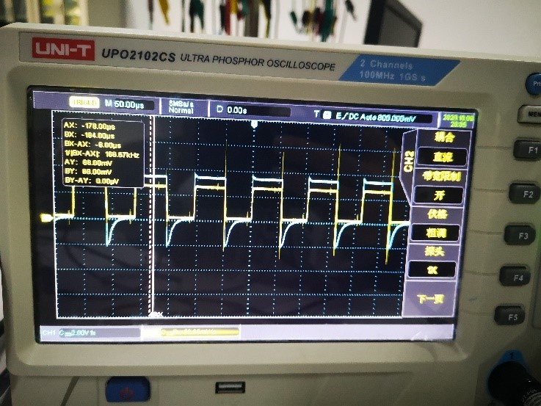

图 1

电阻、电感性负载时的开关特性测试，如图2所示

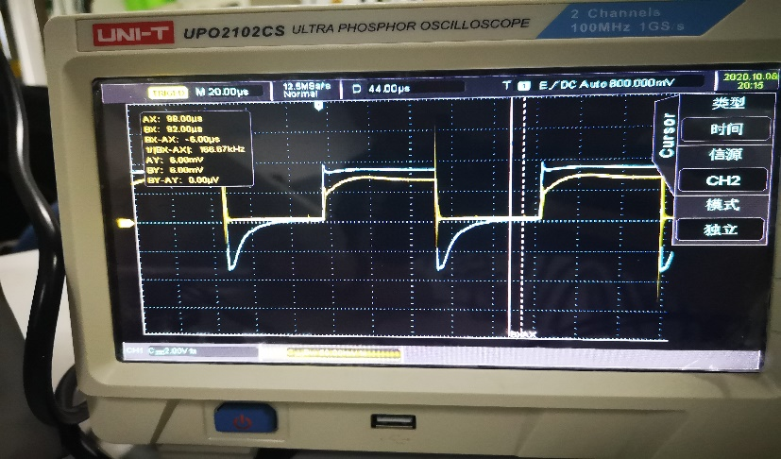

图 2

6.

1、这次实验，让原本较为抽象的GTR开关特性，二极管的反向恢复特性等有了更直观的了解。实验中，不同的负载与基集电流都会影响GTR的开关特性，让我对规律有了更深的体会，并对GTR有了进一步的认识。而且主回路的电阻、电感性负载对开关性能也存在影响。

2、GTR 耐压高，电流大，开关特性好，通流能力强，饱和压降低 开关速度低，为电流驱动，所需驱动功率大，驱动电路复杂，存在二次击穿问题。

**七．思考题**

1．（不做）试说明如何正确选用并联缓冲电阻与电容，当GTR的最小导通时间已知为ton(min)时，你能否列出选择R、C应满足的条件？

2．GTR的开关特性是指开通与关断过程中集电极电流与基极电流之间的相互变化关系，但因基极电流与集电极电流之间无共地点，因此无法用双踪示波器同时测试。实验中用基极电压来代替基极电流，试分析这种测试方法的优缺点，你能否设计出更好的测试方法?

2.

优点：示波器无法直接观测电流，只能观测电压，并且可以使用双踪示波器

测量两个电压并通过两条时间轴进行波形分析和电压值比较。

缺点：基极电压恒定大于0.7V（不然不导通），而且门极驱动电流在关断是

最后会下降到0以下再上升到0，这个部分的波形无法通过直接检测基极电压得

到

更好的测试方法：在集电极加采样电阻，得到电压，换算出电流，再换算得

到基极的电流。

**4 绝缘栅双极型晶体管(IGBT)特性与驱动电路研究**

**一．实验目的**

1．熟悉IGBT主要参数与开关特性的测试方法。

2．掌握混合集成驱动电路EXB840的工作原理与调试方法。

**二．实验内容**

1．IGBT主要参数测试。

2．EXB840性能测试。

3．IGBT开关特性测试。

4．过流保护性能测试。

**三．实验设备和仪器**

1．NMCL-07电力电子实验箱中的IGBT与PWM波形发生器部分

2．双踪示波器（自备）

3．电压表

4．电流表

5．教学实验台主控制屏

**四．实验线路**

见图。

**五．实验方法**

1．EXB840性能测试

（1）输入输出延时时间测试

IGBT部分的“1”与“13”分别与PWM波形发生部分的“1”与“2”相连，将IGBT部分的与“18”相连的开关拨向ON，然后将“18”与“17”相连，与门输入“2”与“1”相连，用示波器观察输入“1”与“13”及EXB840输出“12”与“13”之间波形，记录开通与关断延时时间。

ton=0.8μs ，toff=1.1μs

（2）保护输出部分光耦延时时间测试

将IGBT部分的与“18”相连的开关拨向OFF，并将“6”与“7”相连。用示波器观察“8”与“13”及“4”与“13” 之间波形，记录延时时间。

（3）过流慢速关断时间测试

接线同上，用示波器观察“1”与“13”及“12”与“13”之间波形，记录慢速关断时间。

（4）关断时的负栅压测试

其余接线同上，用示波器观察“12”与“17”之间波形，记录关断时的负栅压值。

（5）过流阀值电压测试

断开“18”与“17”，“2”与“1”的相连，分别连接“2”与“3”，“4”与“5”，“6”与“7”， “13”与“14”，将主回路的“3”与“4”分别和“18”与“17”相连，即按照以下表格的说明连线。如图1接线图所示：

|  |  |  |  |  |  |
| --- | --- | --- | --- | --- | --- |
| IGBT：17  主回路：4 | IGBT：18  主回路：3 | IGBT：4  IGBT：5 | IGBT：6  IGBT：7 | IGBT：2  IGBT：3 | IGBT：13  IGBT：14 |

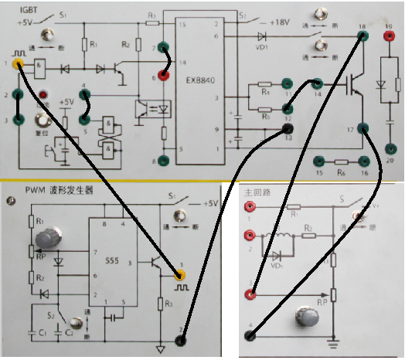



**图1 接线图**

RP左旋到底，用示波器观察“12”与“17”之间波形，将RP逐渐向右旋转，边旋转边监视波形，一旦该波形消失时即停止旋转，测出主回路“3”与“4”之间电压值，该值即为过流保护阀值电压值。

（6）（不做）4端外接电容器C1功能测试——供教师研究用

EXB840使用手册中说明该电容器的作用是防止过流保护电路误动作（绝大部分场合不需要电容器）。

a．C1不接，测量“8”与“13”之间波形。

b．“9”与“13”相连时，测量“8”与“13” 之间波形，并与上述波形相比较。

2．开关特性测试

（1）电阻负载时开关特性测试

将“1”与“13”分别与波形发生器“1”与“2”相连，“4”与“5”，“6”与“7”，‘2“与”3“，“12”与“14”，“10”与“18”， “17”与“16”相连，主回路的“1”与“4”分别和IGBT部分的“18”与“15”相连。即按照以下表格的说明连线。如图2接线图所示：

|  |  |  |  |  |  |
| --- | --- | --- | --- | --- | --- |
| IGBT：1  PWM：1 | IGBT：13  PWM：2 | IGBT：4  IGBT：5 | IGBT：6  IGBT：7 | IGBT：2  IGBT：3 | IGBT：12  IGBT：14 |
| IGBT：17  IGBT：16 | IGBT：15  主回路：4 | IGBT：18  主回路：1 |  |  |  |

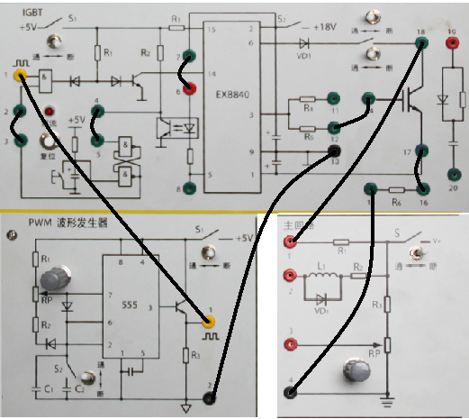

**图2 接线图**

用示波器分别观察“14”与“15”及“16”与“15”的波形，记录开通波形和开通延迟时间。

（2）电阻，电感负载时开关特性测试

将主回路“1”与“18”的连线断开，再将主回路“2”与“18”相连，用示波器分别观察“14”与“15”及“16”与“15”的波形，记录开通波形和开通延迟时间。

（3）不同栅极电阻时开关特性测试

将“12”与“14”的连线断开，再将“11”与“14”相连，栅极电阻从R5＝3kΩ改为R4=27Ω，其余接线与测试方法同上。

3．并联缓冲电路作用测试

（1）电阻负载（不做），有与没有缓冲电路时观察“18”与“15”及“16”与“15”之间波形。

（2）电阻，电感负载，有与没有缓冲电路时，记录波形同上。

4．过流保护性能测试，栅计电阻用R4

在上述接线基础上，将“4”与“5”，“6”与“7”相连，观察“14”与“17”之间波形，然后将IGBT部分的与“18”相连的开关拨向OFF，并观察驱动波形是否消失，过流指示灯是否发亮，待故障消除后，揿复位按钮即可继续进行试验。

**六．实验报告**

1．根据所测数据，绘出IGBT的主要参数的表格与曲线 。

2．绘出输入、输出及对光耦延时以及慢速关断等波形，并标出延时与慢速关断时间。

3．绘出所测的负栅压值与过流阀值电压值。

4．绘出电阻负载，电阻电感负载以及不同栅极电阻时的开关波形，并在图上标出tON 与tOFF。

5．绘出电阻负载与电阻、电感负载有与没有并联缓冲电路时的开关波形，并说明并联缓冲电路的作用。

6．过流保护性能测试结果，并对该过流保护电路作出评价。

7．实验的收获、体会与改进意见。

1.

（1）输入输出延时时间测试 ，如图1所示

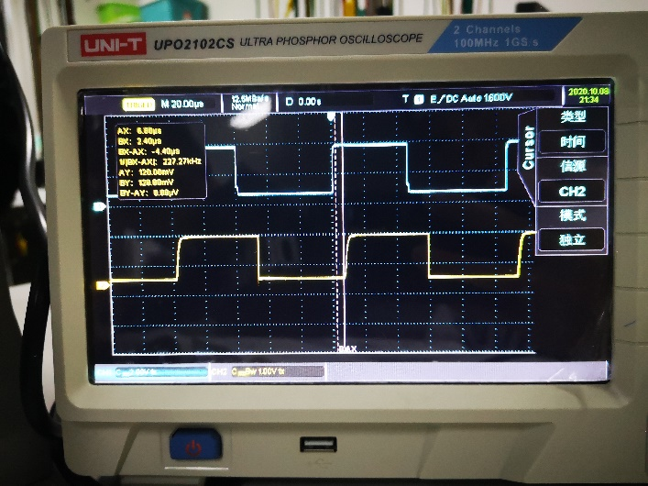

图 1

（2） 波形图，如图2所示

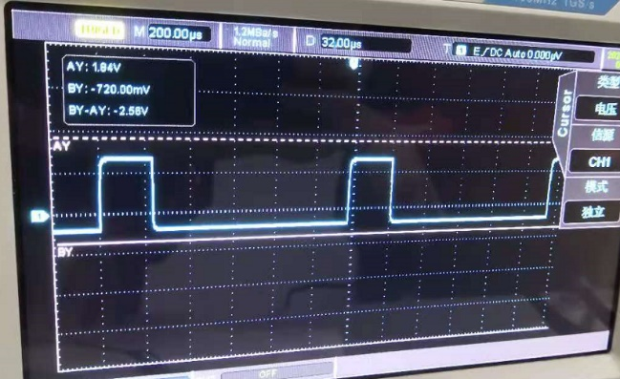

图 2

**2.3.4.**

（1）电阻负载时开关特性测试，如图3所示

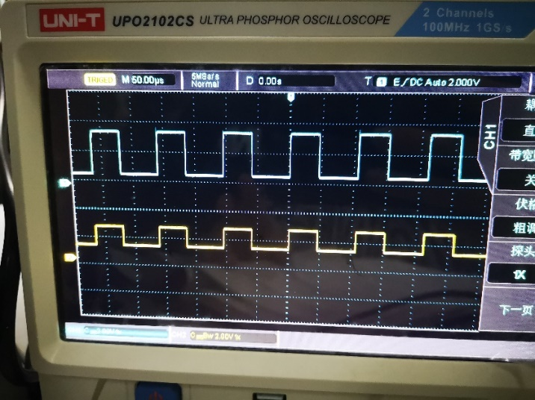

图 3

（2）电阻，电感负载时开关特性测试，如图4所示

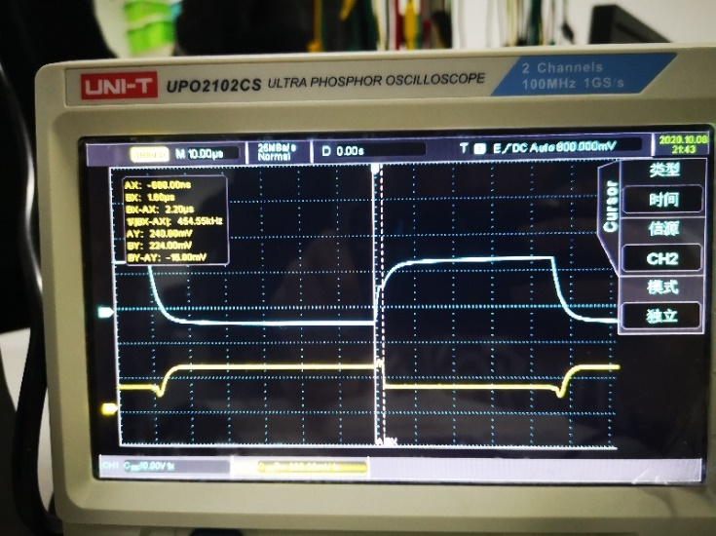

图 4

（3）输出电压波形图，如图5所示

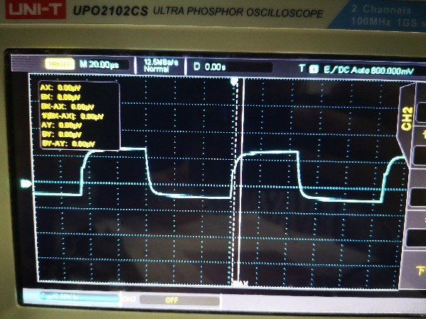

图 5

5.

比较了有和无并联缓冲电路时电阻负载和电阻电感负载的开关波形，缓冲电路显著降低了电压尖峰和振荡，其作用是吸收开关过程中的过冲能量，减少电磁干扰和器件应力，从而提升系统可靠性和效率。

6.

过流保护测试显示，当电流超过阈值时，保护电路在数微秒内响应并关断IGBT，动作可靠；该电路设计有效，能防止器件损坏，但建议加入滤波环节以减少误触发，整体评价为性能良好但有待进一步优化。

7.

我熟悉了MOSEFT主要参数的测量方法，加深了我对MOSEFT的了解， MOSFET 驱动电路简单，并且是电压驱动，拥有良好的输入输出特性，开关特性好。通过对MOSFET带不同栅极电阻的开关特性测试，发现电阻增大，MOSFET 的开关特性变差，开关时间延长，但是又需要消除高频振荡，所以栅极电阻在实 际使用中的阻值选择比较关键。

**七．思考题**

1．试对由EXB840构成的驱动电路的优缺点作出评价。

2．在选用二极管V1时，对其参数有何要求？其正向压降大小对IGBT的过流保护功能有何影响？

3．通过MOSFET与IGBT器件的实验，请你对两者在驱动电路的要求，开关特性与开关频率，有、无反并联寄生二极管，电流、电压容量以及使用中的注意事项等方面作一分析比较。

1.

相对于分立元件驱动电路而言，IGBT集成化模块驱动电路具有抗干扰能力强、集成化程度高、速度快、保护功能完善、可实现IGBT的最优驱动等。而EXB840为高速型集成模块，最大开关频率达40kHz，能驱动75A，1200V的IGBT管，并且体积小、使用方便，且具有过流检测及过流软关断等功能，但是相对的价格比较高。

2.

电力MOSFET驱动电路的特点：要求驱动电路具有较小的输入电阻，驱动功率小且电路简单。IGBT驱动电路的特点是：驱动电路具有较小的输出电阻，IGBT是电压驱动型器件，IGBT的驱动多采用专用的混合集成驱动器。

由于IGBT背面有一个P型层，IGBT在开通状态时，其N-漂移区能会发生强烈的电导调制效应，就是因为这个电导调制效应，导致IGBT的导通电阻约是MOSFET的1/3，其导通损耗较MOSFET小。但又就是因为电导调制效应，导致IGBT在关断时会存在拖尾电流，使IGBT的关断时间变长，关断损耗变大。

电力MOSFET开关频率较大，IGBT开关频率较小。

所有的MOSFET全都带反并联二极管，因为那个二极管是寄生在晶元里的。IGBT也几乎是所有的都有带反并联二极管，但和MOSFET不同的是：它是有另外一个二极管晶元并联在CE极上的。

由于MOSFET的结构,通常它可以做到电流很大,可以到上KA,但是前提耐压能力没有IGBT强。

3.

一方面可能是由于实验室元器件老化，MOSFET的老化或者光耦的老化，开关时间延长；另一方面可能是为了用于教学，方便学生观察开关特性，实验室MOSFET管特地加入了缓冲放大电路，使开关时间变得明显。

由于二极管通态压降的差异性,使得精确设定IGBT过流保护的临界动作很难。